Отчёт по лабораторной работе №9

Дисциплина: Администрирование локальных сетей

Выполнил: Танрибергенов Эльдар

Содержание

# 1 Цель работы

Изучение возможностей протокола STP и его модификаций по обеспечению отказоустойчивости сети, агрегированию интерфейсов и перераспределению нагрузки между ними.

# 2 Задание

1. Сформировать резервное соединение между коммутаторами msk-donskaya-etanribergenov-sw-1 и msk-donskaya-etanribergenov-sw-3.
2. Настроить балансировку нагрузки между резервными соединениями.
3. Настроить режим Portfast на тех интерфейсах коммутаторов, к которым подключены серверы.
4. Изучить отказоустойчивость резервного соединения.
5. Сформировать и настроить агрегированное соединение интерфейсов Fa0/20 – Fa0/23 между коммутаторами msk-donskaya-etanribergenov-sw-1 и msk-donskaya-etanribergenov-sw-4.

# 3 Выполнение лабораторной работы

1. Сформировал резервное соединение между коммутаторами msk-donskaya-etanribergenov-sw-1 и msk-donskaya-etanribergenov-sw-3.

Для этого:

– замениил соединение между коммутаторами msk-donskaya-etanribergenov-sw-1 (Gig0/2) и msk-donskaya-etanribergenov-sw-4 (Gig0/1) на соединение между коммутаторами msk-donskaya-etanribergenov-sw-1 (Gig0/2) и msk-donskaya-etanribergenov-sw-3 (Gig0/2) (рис. 1).

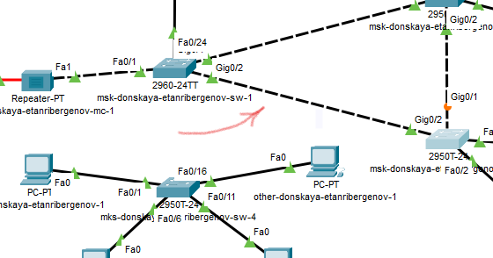

Рис. 1: Соединение коммутаторов 1 и 3

– сделал порт на интерфейсе Gig0/2 коммутатора msk-donskaya-etanribergenov-sw-3 тэгированным (рис. 2).

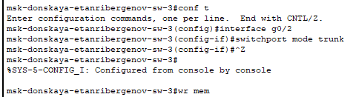

Рис. 2: Настройка интерфейса Gig0/2 коммутатора 3

– соединение между коммутаторами msk-donskaya-etanribergenov-sw-1 и msk-donskaya-etanribergenov-sw-4 сделал через интерфейсы Fa0/23 (рис. 3). Активировал их в транковом режиме (рис. 4 - 5).

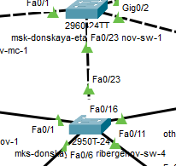

Рис. 3: Соединение коммутаторов 1 и 4

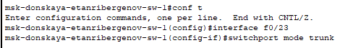

Рис. 4: Настройка интерфейса FE0/23 коммутатора 1

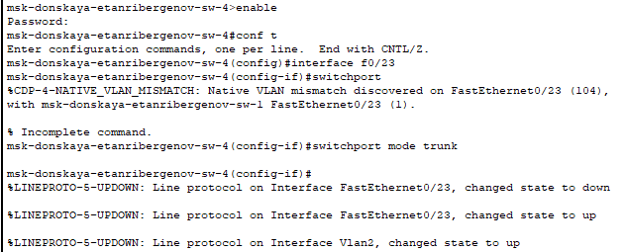

Рис. 5: Настройка интерфейса FE0/23 коммутатора 4

1. С оконечного устройства dk-donskaya-1 пропинговал серверы mail (рис. 6) и web (рис. 7).

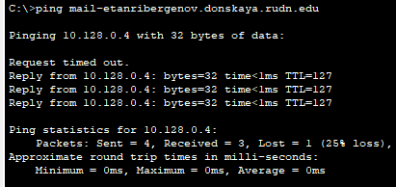

Рис. 6: Пингование сервера mail-etanribergenov

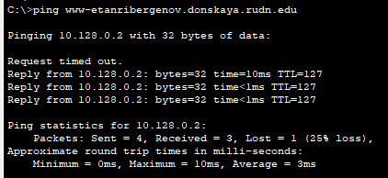

Рис. 7: Пингование сервера www-etanribergenov

В режиме симуляции проследил движение пакетов ICMP. Убедился, что движение пакетов происходит через коммутатор msk-donskaya-etanribergenov-sw-2 (рис. 8).

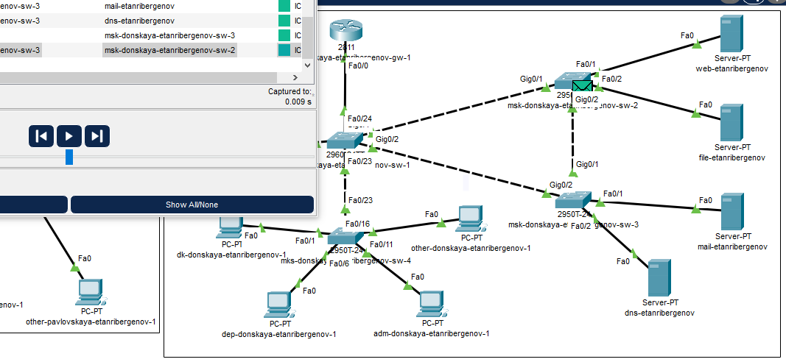

Рис. 8: Движение пакета ICMP через коммутатор 2

1. На коммутаторе msk-donskaya-etanribergenov-sw-2 посмотрел состояние протокола STP для vlan 3 (рис. 9).

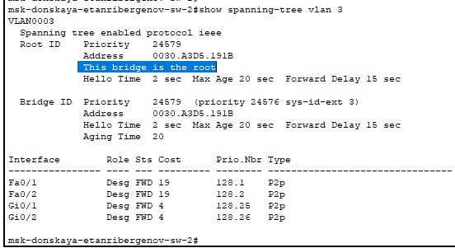

Рис. 9: Состояине протокола STP для vlan 3 на коммутаторе 2

Здесь, в частности, указывается, что данное устройство является корневым (строка “*This bridge is the root*”).

1. В качестве корневого коммутатора STP настроил коммутатор msk-donskaya-etanribergenov-sw-1 (рис. 10).

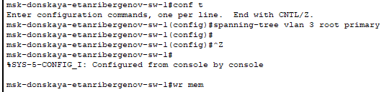

Рис. 10: Настройка коммутатора 1 как корневого коммутатора STP

1. Используя режим симуляции, убедился, что пакеты ICMP пойдут от хоста dk-donskaya-etanribergenov-1 до mail-etanribergenov через коммутаторы msk-donskaya-etanribergenov-sw-1 и msk-donskaya-etanribergenov-sw-3 (рис. 11), а от хоста dk-donskaya-etanribergenov-1 до web-etanribergenov через коммутаторы msk-donskaya-etanribergenov-sw-1 и msk-donskaya-etanribergenov-sw-2 (рис. 12).

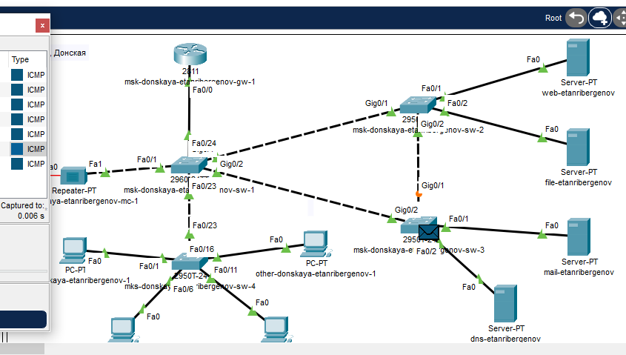

Рис. 11: Движение пакета ICMP от хоста dk до mail через коммутаторы 1 и 3

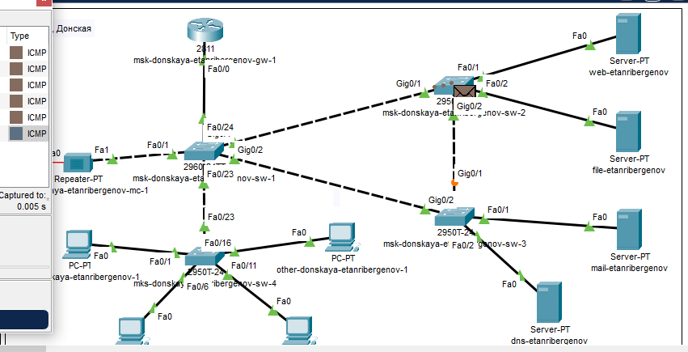

Рис. 12: Движение пакета ICMP от хоста dk до web через коммутаторы 1 и 2

1. Настроил режим Portfast на тех интерфейсах коммутаторов, к которым подключены серверы (рис. 13 - 14):

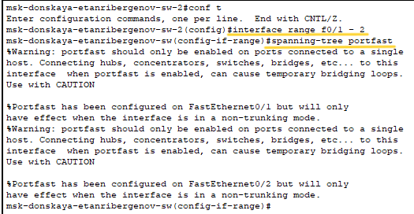

Рис. 13: Настройка режима Portfast на интерфейсах коммутатора 2

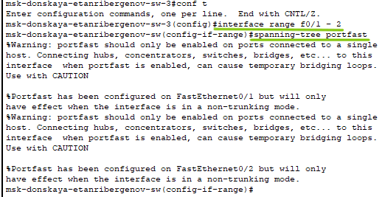

Рис. 14: Настройка режима Portfast на интерфейсах коммутатора 3

1. Изучил отказоустойчивость протокола STP и время восстановления соединения при переключении на резервное соединение. Для этого на хосте dk-donskaya-etanribergenov-1 запустил 1000 эхо-запросов на сервер mail, использовав команду *ping -n 1000 mail-etanribergenov.donskaya.rudn.ru* , а разрыв соединения обеспечил переводом соответствующего интерфейса коммутатора в состояние “*shutdown*” (рис. 15).

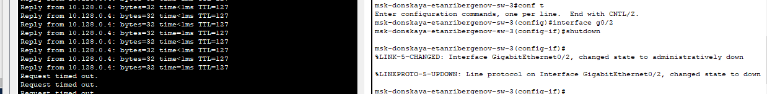

Рис. 15: Разрыв соединения выключением интерфейса коммутатора 3

Прошло 5 безуспешных пингов прежде чем маршрут движения пакетов перестроился.

Далее снова поднял интерфейс коммутатора, чтобы вновь проверить время восстановления соединения после обратного изменения маршрута (рис. 16).

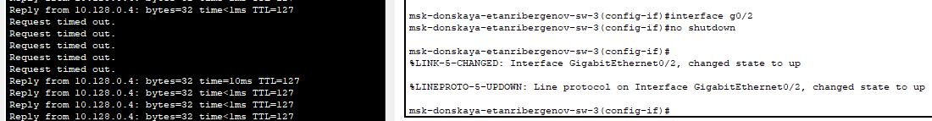

Рис. 16: Разрыв текущего соединения включением интерфейса коммутатора 3

После включения интерфейса коммутатора, прошло также 5 безуспешных пингов прежде чем соединение восстановится.

1. Переключил коммутаторы режим работы по протоколу Rapid PVST+ (рис. 17 - 21).

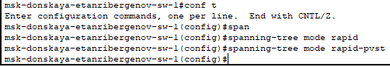

Рис. 17: Переключение коммутатора donskaya-1 в режим работы по протоколу Rapid PVST+

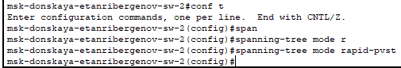

Рис. 18: Переключение коммутатора donskaya-2 в режим работы по протоколу Rapid PVST+

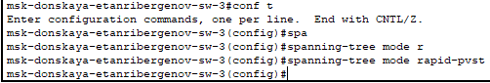

Рис. 19: Переключение коммутатора donskaya-3 в режим работы по протоколу Rapid PVST+

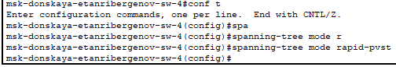

Рис. 20: Переключение коммутатора donskaya-4 в режим работы по протоколу Rapid PVST+

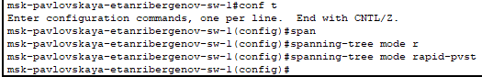

Рис. 21: Переключение коммутатора pavlovskaya-1 в режим работы по протоколу Rapid PVST+

1. Изучил отказоустойчивость протокола Rapid PVST+ и время восстановления соединения при переключении на резервное соединение (рис. 22).

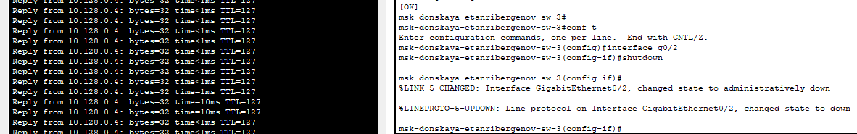

Рис. 22: Разрыв соединения выключением интерфейса коммутатора 3

Как видно на снимке, соединение быстро восстановилось (маршрут перестроился почти мгновенно): безуспешных пингов нет.

После включения интерфейса был потерян лишь 1 эхо-запрос (рис. 23)



Рис. 23: Разрыв соединения включением интерфейса коммутатора 3

1. Сформировал агрегированное соединение интерфейсов Fa0/20 – Fa0/23 между коммутаторами msk-donskaya-etanribergenov-sw-1 и msk-donskaya-etanribergenov-sw-4 (рис. 24).

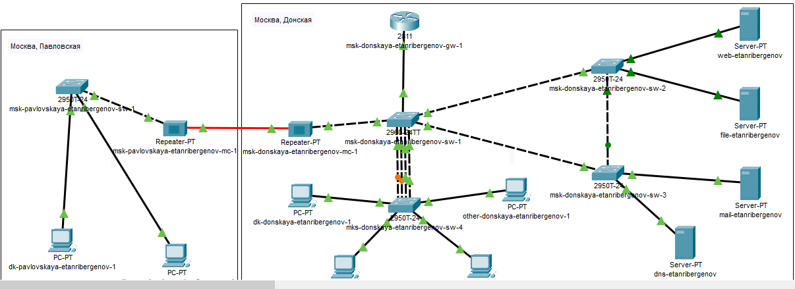

Рис. 24: Агрегированное соединение интерфейсов между коммутаторами 1 и 4

1. Настроил агрегирование каналов (режим EtherChannel) на коммутаторе msk-donskaya-etanribergenov-sw-1 (рис. 25 - 26).

Настройка агрегирования каналов на коммутаторе msk-donskaya-etanribergenov-sw-1

Рис. 25: Настройка агрегирования каналов на коммутаторе msk-donskaya-etanribergenov-sw-1

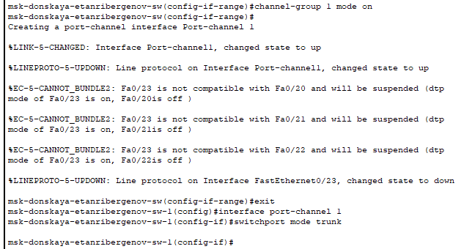

Рис. 26: Настройка агрегирования каналов на коммутаторе msk-donskaya-etanribergenov-sw-1

Настроил агрегирование каналов (режим EtherChannel) на коммутаторе msk-donskaya-etanribergenov-sw-4 (рис. 27 - 29).

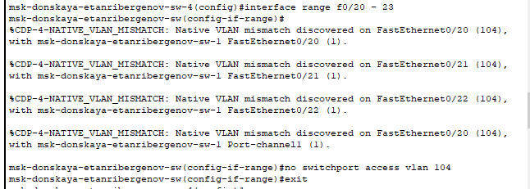

Рис. 27: Настройка агрегирования каналов на коммутаторе msk-donskaya-etanribergenov-sw-4

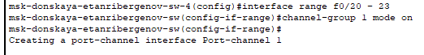

Рис. 28: Настройка агрегирования каналов на коммутаторе msk-donskaya-etanribergenov-sw-4

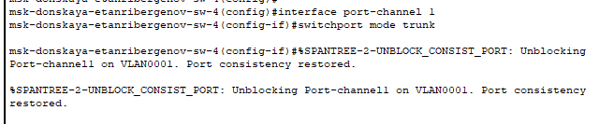

Рис. 29: Настройка агрегирования каналов на коммутаторе msk-donskaya-etanribergenov-sw-4

Проверил настройку интерфейсов (рис. 30):

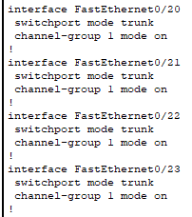

Рис. 30: Проверка настройки интерфейсов: успех

# 4 Ответы на контрольные вопросы

1. Воспользовавшись командой определения состояния протокола STP для VLAN, можно получить инфорацию о приоритете моста, является ли устройство корневым, а также об интерфейсах, соединяющих с другими устройствами (их роль (root/desg), статус, тип)
2. Узнать, в каком режиме, STP или Rapid PVST+, работает устройство можно командами *show startup-config* и *show running-config*.
3. Настраивается режим Portfast на портах уровня доступа, к которым подключены пользователи или серверы. Цель функции PortFast минимизировать время, которое необходимо для того чтобы порт перешёл в состояние forward.
4. Принцип работы агрегированного интерфейса - объединение нескольких физических портов в один логический. Нужно для повышения скорости передачи данных и отказоустойчивости.
5. Т.к. LACP и PAgP решают одни и те же задачи (с небольшими отличиями по возможностям), то лучше использовать стандартный протокол. Поэтому сравнение лишь между LACP и статическим агрегированием.

Статическое агрегирование. Преимущества:

* Не вносит дополнительную задержку при поднятии агрегированного канала или изменении его настроек
* Вариант, который рекомендует использовать Cisco

Недостатки:

* Нет согласования настроек с удалённой стороной. Ошибки в настройке могут привести к образованию петель

Агрегирование с помощью LACP. Преимущества:

* Согласование настроек с удалённой стороной позволяет избежать ошибок и петель в сети.
* Поддержка standby-интерфейсов позволяет агрегировать до 16ти портов, 8 из которых будут активными, а остальные в режиме standby

Недостатки:

* Вносит дополнительную задержку при поднятии агрегированного канала или изменении его настроек.

1. Состояние агрегированного канала можно узнать командами: *show etherchannel port-channel* и *show etherchannel summary*.

# 5 Выводы

Я изучил возможности протокола STP и его модификаций по обеспечению отказоустойчивости сети, агрегированию интерфейсов и перераспределению нагрузки между ними.